二零一五年八月十五日《漢字入門》第十九集課程綱要 劉克雄教授授課
學生讀一：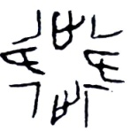（甲骨文）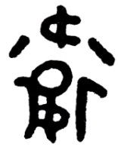（金文）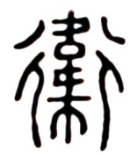（小篆）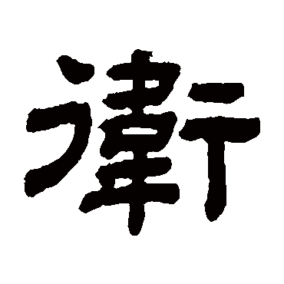（隸書）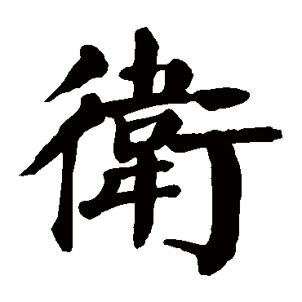（楷書）
衛wèiㄨㄟˋ指保衛國家。甲文合「囗」及四個「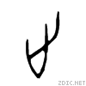」會意，「囗」表示國土，士兵四邊駐守邊疆，保衛國家，捍衛領土。金文尤其形象。小篆是从甲文、金文譌變而來。備註：《說文》：「宿衞也。从韋帀行。行，列也。」
典籍所見：（1）保護、防守。《國語．齊語》：「築五鹿、中牟、蓋興、牡丘，以衛諸夏之地。」（2）擔任防護工作的人。《左傳．文公七年》：「文公之入也無衛。」
常用詞：守衛、保家衛國、防衛 警衛
板書一：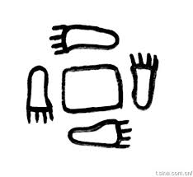甲骨文以腳印方向不同表示侍衛來回巡守。金文的囗上下仍是腳印，左右的字形演變較多。。甲骨文有的有囗字，如，外面的四個符號代表街道。左右兩邊的腳印，演變成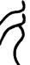，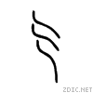。合起來是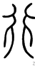，表示行走。在漢代古詩裡用「躑躕」，就是 兩字，形容左腳右腳小步的走。因古無舌上音，躑躕（ ）讀為ㄊㄧ，ㄊㄨˊ至今閩南話講躑躕，聲母發ㄊ（t）音，表示去散步。
學生讀二：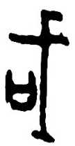（甲骨文）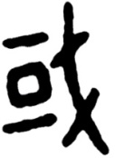（金文）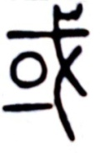（小篆）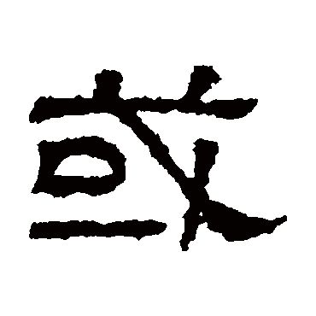（隸書）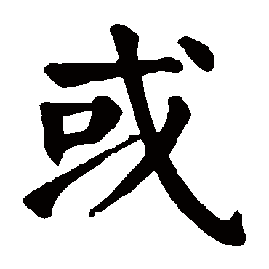（楷書）
或huò ㄏㄨㄛˋ指國家。合「囗」、「戈」、「一」會意，「囗」表示範圍，「一」表示土地；戈是兵器，執干戈以衛社稷，表示武力，後來由許多小「或」合成大國，所以在或字外面再加一個大的「囗」，成為國家的國字。備註：《說文》：「邦也。从口,戈以守其一。一，地也。」段注：「葢或國在周時為古今字。古文衹有或字。」
典籍所見：（1）也許。《史記·封禪書》：「其神或歲不至，或歲數來。」（2）表示選擇或列舉。《新唐書·魏徵傳》：「今之刑賞，或由喜怒，或出好惡。」（3）泛指人或事物。《中庸》：「或生而知之，或學而知之，或困而知之。」
常用詞：或者、或許、不可或缺
板書二： ，底下的一是不成文的一，泛指土地。小篆是金文演變而來，與甲骨文相比，多了一橫，多的這一筆劃不可考究。
或是國的古字，以前的國家範圍小，多指部落。或指小國，國指大國，故加囗。小国或部落通過武力擴張或者文化同化的方式合併鄰邦，領土得以擴大，變成大國。
學生讀三：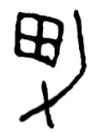（甲骨文）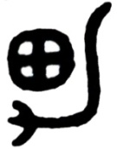（金文）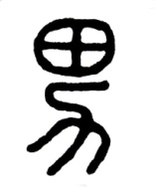（小篆）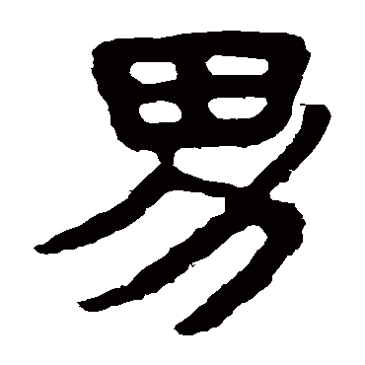（隸書）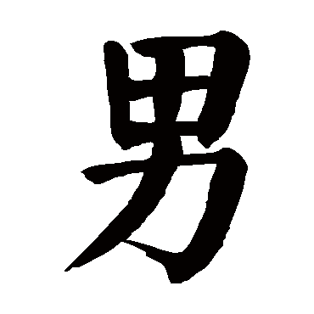（楷書）
男nán ㄋㄢˊ男人。合「田」「力」會意，表示男人在田中用力勞作。備註：《說文》：「丈夫也。从田力。言男用力於田也。」 古文字學者有以為，「力」是耒耜的形狀（即犁），表示人手持耒耜，耕種於田。（引備一說）
典籍所見：（1）男人。《禮記．禮運》：「男有分，女有歸。」（2）兒子。《左傳．哀公三年》：「南氏生男，則以告於君與大夫而立之。」
孫中山先生以《禮運˙大同篇》為理想：「大道之行也，天下為公，選賢與能，講信修睦，故人不獨親其親，不獨子其子，使老有所終，壯有所用，幼有所長，鰥寡孤獨廢疾者皆有所養」，中華文化至今是世界上不可逾越的高峰，她的政治理想大同社會仍是我們世界嚮往和有待實現的美好的未來。選賢與能是選舉制度；鰥寡孤獨廢疾者皆有所養是社會福利；貨惡其棄於地也不必藏於己，力惡其不出於身也不必為己，都是公眾為社會服務。這樣的社會無人作偷盜之事。故外戶而不閉，戶是半扇的門，隨手關門的目的是防雞狗進屋搗亂，而非防小偷，所以不必鎖，這是大同社會。
《說文》：「从田力」，力像犁田的犁，故男女二字以工作分別，男字由田力構成，女字似女子在做女工。
板書三：「故山殊可過，足下方溫輕」，可斷句如「故山殊可過足，下方溫輕」，意境更臻完美。
王維寫景詩篇常用五絕，《輞川集》裡五字一句，共四句二十字。看似簡單，實則詩字少最是難作，需在短短二十字以內，注意修辭造句與技巧，遣詞用句仔細斟酌的同時，更要以詩言志，表達心中所想之事。世稱王維詩王，杜甫詩聖，李賀詩鬼。
詩分作兩派：田園自然詩派與社會寫實詩派。田園自然詩派主歌詠大自然山水，此詩派著名詩人有王維、孟浩然、陳高和李太白。社會寫實詩派描寫民生疾苦，此詩派有杜甫為代表。

學生讀四：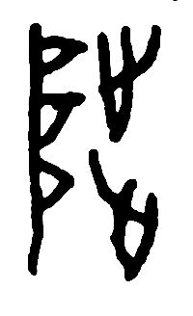（甲骨文）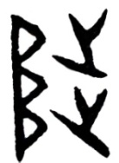（金文）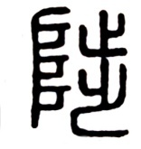（小篆）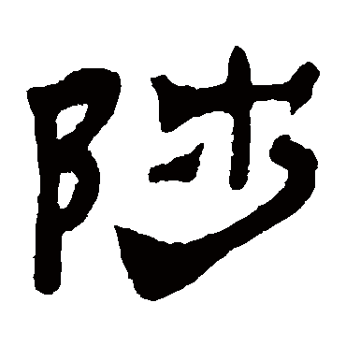（隸書）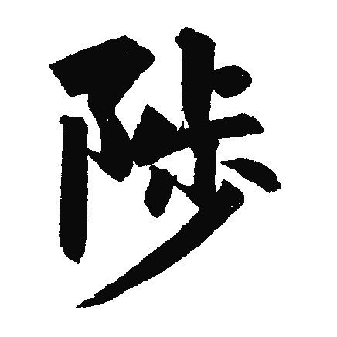（楷書）
陟zhì ㄓˋ指由低向高處走。合「阜」「步」會意，「阜」指高山，「步」為行走，表示向著高山拾級而上。甲文金文的步字，腳趾朝上，正像拾級而登。小篆與甲文、金文同。備註：《說文》：「登也。从阜步。」段注：「謂緣而步也。有層次可尋。是謂會意。」
典籍所見：（1）登高、爬上。《詩經·卷耳》：「陟彼高岡。」（2）升遷、進用。《諸葛亮．出師表》：「陟罰臧否，不宜異同。」
板書四：左邊是阜，右邊腳趾向上，表示拾級而登。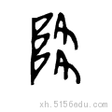（降）左邊不變，右邊腳趾向下，表示向下走，所以降訓為下也。
學生讀五：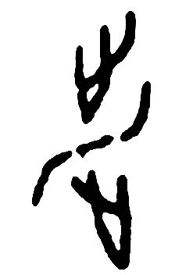（甲骨文）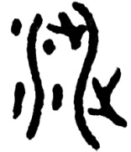（金文）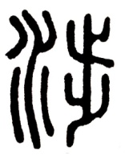（小篆）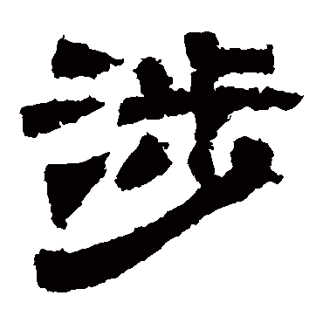（隸書）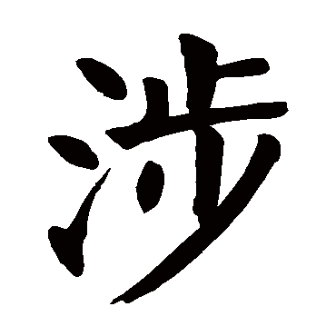（楷書）
涉shè ㄕㄜˋ指徒步涉水。甲文金文中間像一條小溪，兩側是左右兩腳的腳印，表示徒步涉水的樣子。小篆从甲文金文演變而來。合「水」，「步」會意，步指行走，表示徒步過小水淺河。
備註：《說文》：「徒行濿水也。从水步。」
典籍所見：（1）徒步渡水。《陸遊·秋郊有懷詩四首之四》：「秋山瘦益奇，秋水淺可涉。」（2）乘船渡水。《詩經．邶風．匏有苦葉》：「招招舟子，人涉卬（ㄤ）否。」（3）經歷。《管子．兵法》：「厲士利械，則涉難而不匱。」（4）牽連、相關。《南史·劉穆之傳》：「口並酬應，不相參涉，皆悉贍舉。」（5）進入、陷入。《左傳．僖公四年》：「不虞君之涉吾地也。」
常用詞：跋山涉水 長途跋涉 干涉
板書五：兩腳印涉水而過。金文在旁加水，小篆、隸書、楷體的寫法沿襲金文。
學生讀六：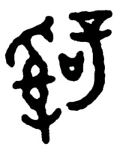（金文）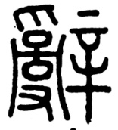（小篆）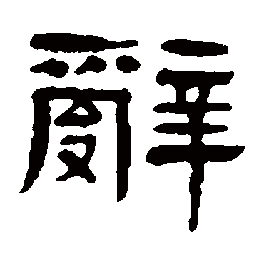（隸書）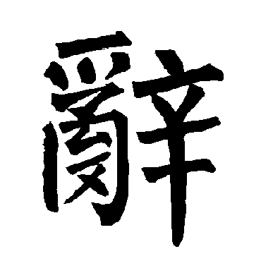（楷書）
辭cí ㄘˊ合「」「辛」會意，「」（ㄌㄨㄢˋ）治也，治理的意思。「辛」是有罪，表示治理訴訟案件。
備註：《說文》：「說也。从（ㄌㄨㄢˋ）辛， 辛猶理辜也。」
典籍所見：（1）辯訟的話。《周禮．秋官．鄉士》：「聽其獄訟，察其辭。」（2）敘述、說明的語言文字。通「詞」。《易經．繫辭下》：「吉人之辭寡，躁人之辭多。」（3）告知。《周禮．夏官．太僕》：「王不視朝， 則辭於三公及孤卿。」（4）告別。《戰國策．趙策》：「遂辭平原君而去，終身不復見。」（5）責備。《左傳．昭公九年》：「晉梁丙、張趯率陰戎伐潁，使詹桓伯辭於晉。」
常用詞：義正言辭 絕妙好辭 不辭辛苦 義不容辭
老師講義：
《世說新語》記載魏武帝曹操與楊修路過曹娥碑的故事：
魏武嘗過曹娥碑下，楊脩從。碑背上見題作「黃絹、幼婦、外孫、齏臼」八字。魏武謂脩曰：「卿解不？」答曰：「解。」魏武曰：「卿未可言，待我思之。」行三十里，魏武乃曰：「吾已得。」令脩別記所知。脩曰：「黃絹，色絲也，於字為「絕」；幼婦，少女也，於字為「妙」；外孫，女子也，於字為「好」；齏臼，受辛也，於字為「辭」；所謂「絕妙好辭」也。」魏武亦記之，與修同，乃歎曰：「我才不及卿，乃覺三十里。」
曹操《短歌行》：「對酒當歌，人生幾何？譬如朝露，去日苦多。 慨當以慷，憂思難忘。何以解憂？唯有杜康。」
學生讀七：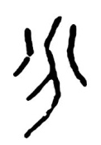（甲骨文）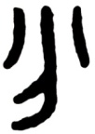（金文）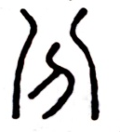（小篆）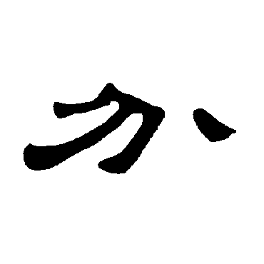（隸書）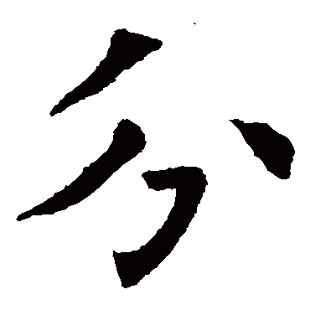（楷書）
分fēn ㄈㄣ指分開。合「八」，「刀」會意，表示用刀將物品分開。備註：《說文》：「別也。从八刀，刀以分別物也。」
典籍所見：（1）分開。《論語·泰伯》：「三分天下有其二，以服事殷，周之德。」（2）配與、給與。《左傳·莊公十年》「衣食所安，弗敢專也，必以分人。」（3）辨別。《論語·微子》：「四體不勤，五穀不分。」（4）區別、不一樣之處。《荀子·不苟》：「是君子、小人之分也。」（5）職責，本分。《禮記·禮運》：「男有分，女有歸。」
常用詞：爭分奪秒 是非分明 分道揚鑣 分別
講解：刀是象形字，八是指事。八，分開，分別相背的形狀。用刀分開物品，構成會意字。男有分，就引申為職務本分。女有歸，歸是女嫁曰歸。夫家好像是她真正的家，從娘家嫁到夫家，是歸家。
學生讀七：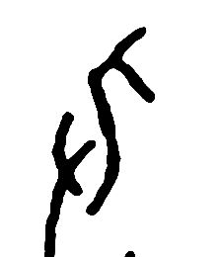（甲骨文）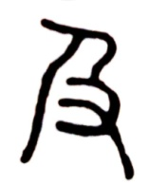（小篆）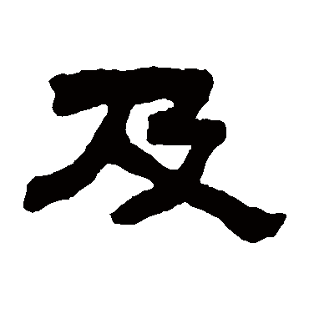（隸書）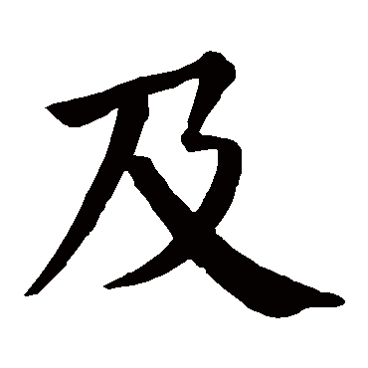（楷書）
及j í ㄐㄧˊ 逮住。合「又」「人」會意，表示後面的人，手已抓到前面的人。備註：《說文》：「逮也，从又人。」
典籍所見：（1）到達。《左傳·隱公元年》：「不及黃泉，無相見也。」（2）比得上。《論語·公冶長》：「非爾所及也。」（3）古君位傳襲制度中兄弟相傳。《禮記·禮運》：「大人世及以為禮。」（4）與，和。《李白·蜀道難》：「蠶叢及魚鳧，開國何茫然。」
常用詞：推己及人 力所能及 望塵莫及
板書六：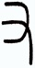（左）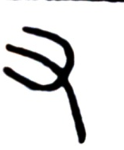（右）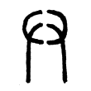（廾）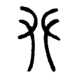（攀）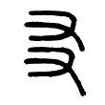（友）
學生讀八：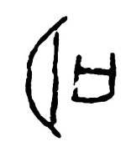（甲骨文）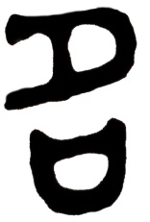（金文）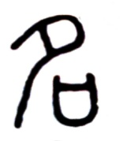（小篆）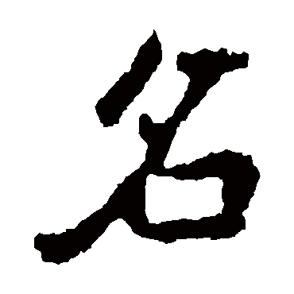（隸書）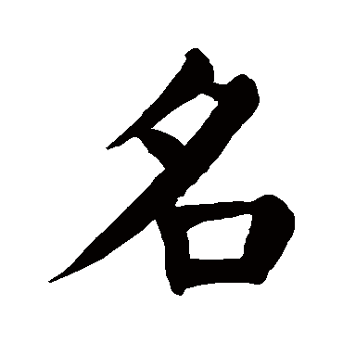（楷書）
名míng ㄇㄧㄥˊ 指姓名。合「夕」、「口」會意，表示在晚上人與人相遇，為了避免被誤認成敵人，所以用口自報姓名。備註：《說文》：「自命也。从口夕。夕者冥也。冥不相見，故以口自名。」
典籍所見：（1）事物的稱號。《管子．心術上》：「物固有形、形固有名。」（2）表示概念的名稱。《老子．第一章》：「名可名，非常名。」（3）文字。《周禮·外史》：「掌達書名。」鄭玄注：「古曰名，今曰字，。」
常用詞：尊姓大名 名副其實 立身揚名 名垂青史
學生讀九：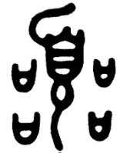（金文）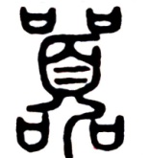（小篆）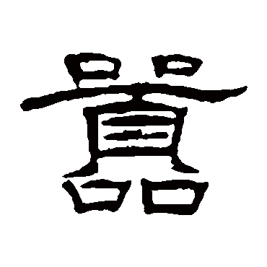（隸書）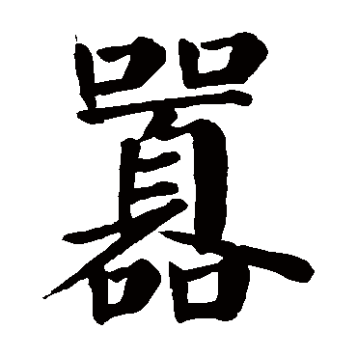（楷書）
囂xiāo ㄒㄧㄠ 指眾口喧囂。合「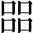」「頁」會意，「頁」是人頭，人頭四周有眾口，所以有囂鬧之意。備註：《說文》：「聲也。从頁。頁，首也。」
典籍所見：（1）嘈雜、喧嘩。《左傳．成公十六年》：「陳不違晦，在陳而囂。」（2）放肆。《柳宗元．憎王孫文．序》：「王孫之德躁以囂，勃諍號呶。」
常用詞:囂雜 喧囂
學生讀十：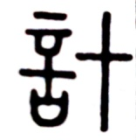（小篆）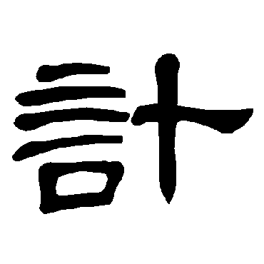（隸書）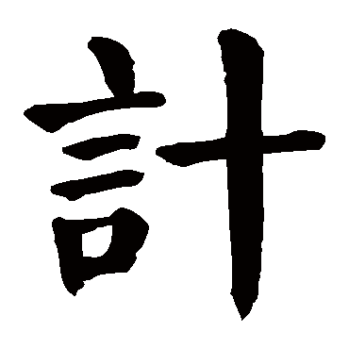（楷書）
計j ì ㄐㄧˋ，指計算。合「言」，「十」會意，「十」為數之具，用言語數數，故為計算。備註：《說文》：「會也。筭也。从言十。」
典籍所見：（1）核算、籌算。《出師表》：「漢室之隆，可計日而待也。」（2）設想、推測。《莊子．秋水》：「計四海之在天地之間也，不似礨（ㄌㄟ）空之在大乎？」 （3）大概。《史記·留侯世家》太史公曰：「餘以為其人計魁梧奇偉。」
常用詞：數以萬計 百年大計 統計
學生讀十一：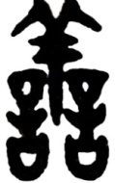（金文）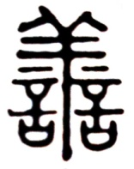（小篆）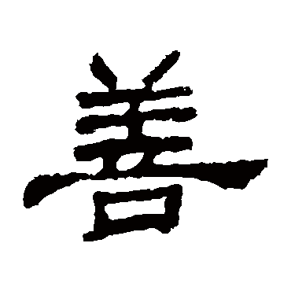（隸書）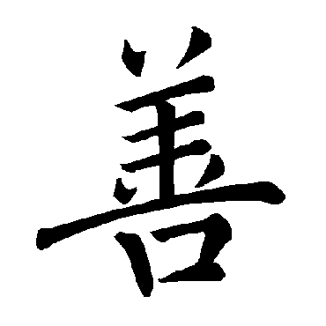（楷書）
善shàn ㄕㄢˋ 吉祥。合「誩（ㄐ｜ㄥ）」「羊」會意，「誩」是競言，羊是吉祥，會羊、誩表示互道祥和的話。備註：《說文》：「吉也。从誩羊。此與義美同意。」
典籍所見：（1）有德行的人、好人。《禮記．中庸》：「送往迎來，嘉善而矜不能，所以柔遠人也。」（2）親善、交好。《左傳．隱公六年》：「親仁善鄰，國之寶也。」（3）喜好、喜愛。《左傳．襄公三十一年》：「其所善者，吾則行之；其所惡者，吾則改之。」（4）愛惜。《荀子．彊國》：「故善日者王，善時者霸。」（5）擅長。《禮記．學記》：「善歌者使人繼其聲，善教者使人繼其志。」
常用詞：能歌善舞 改惡向善 止於至善
老師講義：
近臘月下，景氣和暢，故山殊可。過足下，方溫經。（猥不敢相煩，輒便往山中，憩感配寺，與山僧飯訖而去。北涉玄灞，清月映郭。夜登華子岡，輞水淪漣，與月上下﹔寒山遠火，明滅林外﹔深巷寒犬，吠聲如豹﹔村墟夜舂，復與疏鐘相間。此時獨坐，僮僕靜默，多思曩昔，攜手賦詩，步仄徑，臨清流也。當待春中，草木蔓發，春山可望，輕鰷出水，白鷗矯翼，露濕青皋，麥隴朝雊，斯之不遠，倘能從我遊乎？非子天機清妙者，豈能以此不急之務相邀，然是中有深趣矣，無忽。因馱黃蘗人往，不一。山中人王維白。）王維的《山中與裴迪秀才書》
詩分為兩種，一種是自然詩派，歌詠大自然的山水田園，代表詩人有王維、孟浩然、李白；一種是社會詩派，表達社會民生疾苦，代表詩人是杜甫。比如他的《茅屋為秋風所破歌》，“安得廣廈千萬間，大庇天下寒士俱歡顏”。王維可稱為詩王，詩仙是李白、詩聖杜甫，詩鬼是李賀。
王維學佛，詩歌裏面有禪境，比如輞川集。
板書七：唐˙張打油的打油詩：冬天下大雪，井上黑窟窿。黃狗身上白，白狗身上腫。
作詩境界要高，書畫也一樣，千萬不可落俗。剛開始作詩像打油詩無妨，接下來就要求文字聲調美，最後漸漸的提昇詩的層次。
唐˙王維《辛夷塢》
木末芙蓉花，山中發紅萼。澗戶寂無人，紛紛開且落。《唐詩別裁》評此詩「幽極」。
劉克雄老師：「日暮四山靜，村墟傳夜舂。隔溪聞犬吠，寒月掛孤峰。」劉老師嚮往王維《山中與裴迪秀才書》之意境而作此詩。其中「隔溪聞犬吠」正比擬《桃花源記》裡「雞犬相聞」農村純樸生活之風貌。
學生讀十二：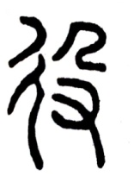（小篆）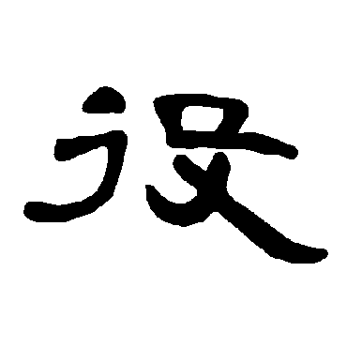（隸書）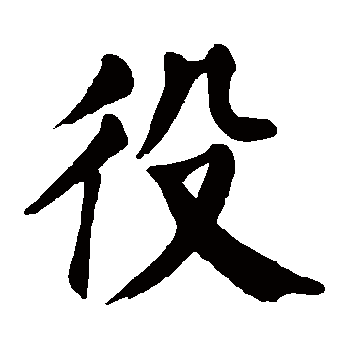（楷書）
役yì ㄧˋ 戍守邊疆。合「殳」，「彳」會意，「殳」為竹制的兵器，「彳」是步行，執殳步行，表示戍邊。備註：《說文》：「戍邊也。从殳彳。」段注：「彳取巡行之意。」
典籍所見：（1）戍守邊疆。《詩經．王風》：「君子於役，如之何勿思。」（2）使喚、差遣。《孟子．離婁上》：「天下無道，小役大，弱役強。」（3）服事。《左傳．成公二年》：「五伯之霸也，勤而撫之，以役王命。」（4）士兵。《國語．吳語》：「寡人帥不腆吳國之役，遵汶之上，不敢左右，唯好之故。」（5）指戰爭。《左傳．昭公 五年》:「邲之役，楚無晉備，以敗於鄢。」
常用詞：勞役 衙役 服役 兵役
《詩經˙衛風˙伯兮》「伯也執殳，為王前軀」
學生讀十三：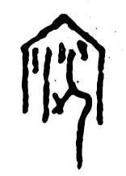（甲骨文）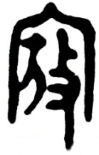（金文）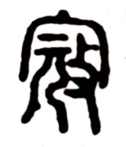（小篆）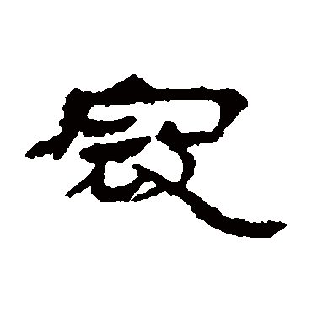（隸書）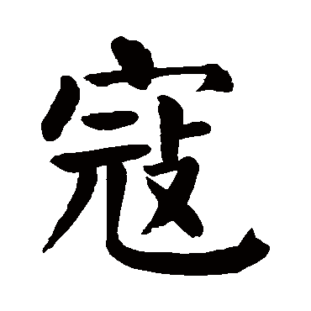（楷書）
寇kòu ㄎㄡˋ 指外敵入侵。合「攴」，「完」會意，「攴」為攻擊，「完」為軍隊集結完畢。寇就是軍隊集結完畢時忽受敵人攻擊。金文和小篆是从甲文演變而來。備註：《說文》：「暴也。从攴完。」古文字學者有以為，甲文寇字，像人手持杖入室攻擊，小點像屋中物品狼藉的樣子。（引備一說）
典籍所見：（1）盜匪。《唐．杜甫．登樓詩》：「北極朝廷終不改，西山寇盜莫相侵。」 （2）侵犯、掠奪。《書經．費誓》：「無敢寇攘，踰垣牆。」
常見詞：窮寇莫追 盜寇 倭（ㄨㄛ）寇
學生讀十四：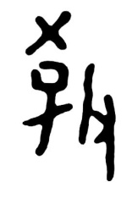（甲骨文）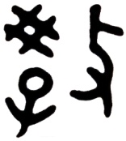（金文）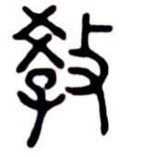（小篆）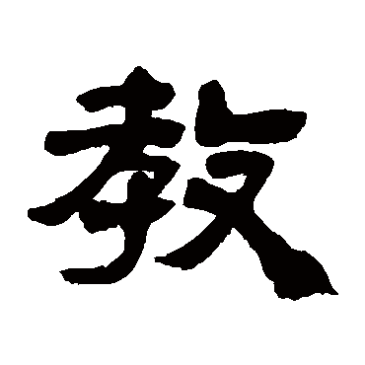（隸書）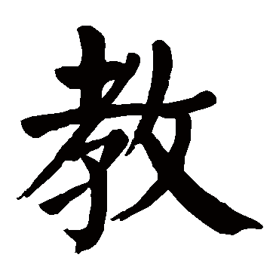（楷書）
教jiào ㄐㄧㄠˋ 指教育。合「 」、「攴」會意，左邊像大人畫一些文字教小孩子記認，右邊是人手拿戒尺類的小木棍，記認不清就小施懲罰。小篆與甲文、金文略同。
備註：《說文》：「上所施，下所效也。从攴 。」段注：「上施故从攵。下效故从 。」
典籍所見：（1）教育。《左傳·隱公三年》：「臣聞愛子，教之以義方，弗納於邪。」（按：教育孩子不可溺愛，如果縱容不管，孩子便會養成驕、奢、淫、逸四種惡習。）（2）使、讓。金昌緒《春怨詩》：「打起黃鶯兒，莫教枝上啼。」（3）禮儀、規矩。《孟子．滕文公上》：「飽食暖衣，逸居而無教，則近於禽獸。」（4）傳授。《左傳．襄公三十一年》：「教其不知，而恤其不足。」
常用詞：不吝賜教、三教九流、科教、教訓
老師講義：是大人教小孩認識的文字。
學生讀十五：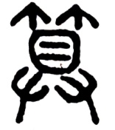（小篆）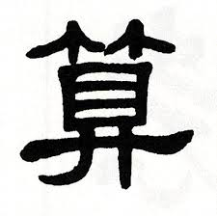（隸書）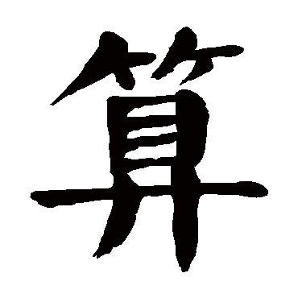（楷書）
算suàn ㄙㄨㄢˋ 指計算的工具。合「竹」「具」會意，是竹制的計算工具，如後世用的算盤。
典籍所見：（1）古代用來計數的器具。同「筭」。《資治通鑑·唐德宗建中四年》：「吏執筆握算，入人室廬計其數。」（2）壽命。《三國志．吳書．趙達傳》：「吾算訖盡某年月日，其終矣。」
常用詞：穩操勝算 神機妙算 如意算盤 謀算
算，从具。
學生讀十六：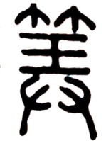（小篆）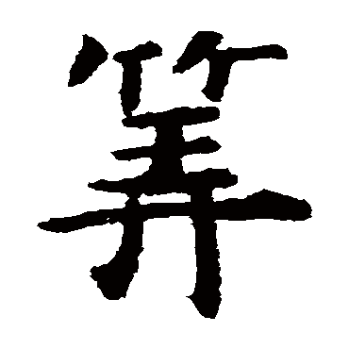（楷書）
筭suàn ㄙㄨㄢˋ 指計算。合「竹」，「弄」會意，是指用算盤計算，需要熟練，才不至於錯誤。《說文》：「常弄乃不誤也。」
典籍所見：（1）謀略。《文選．陸機．弔魏武帝文》：「長筭屈於短日，遠跡頓於促路。」 （2）計數。同「算」。《文選．枚乘．七發》：「孔老覽觀，孟子持籌而筭之，萬不
失一。」
筭，从弄，動詞。
學生讀十七：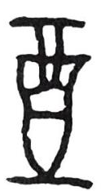（甲骨文）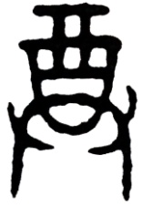 （金文）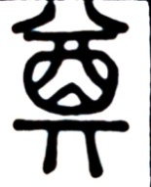（小篆） 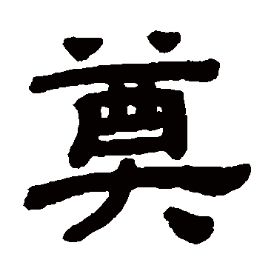（隸書） 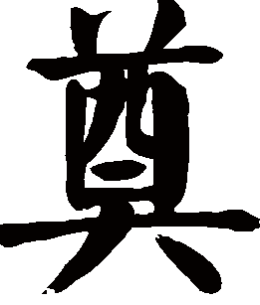（楷書）
奠diànㄉㄧㄢˋ設酒食祭祀亡者。合「酋」「丌」會意，「丌」為放置物品像茶几一樣的小桌，丌上有酒，表示祭奠。備註：《說文》：「置祭也。从酋。酋，酒也。下其丌也。《禮》有奠祭。」
典籍所見：（1）祭獻。《袁枚‧祭妹文》：「哭汝既不聞汝言，奠汝又不見汝食。」（2）置放、安置。《禮記‧內則》：「奠之而後取之。」（3）定、建立。《書經‧禹貢》：「禹敷土隨山刊木，奠高山大川。」（5）祭品。韓愈《祭十二郎文》：「乃能銜哀致誠，使建中遠具時羞之奠。」
常用詞：奠定 奠基 祭奠

《漢字入門》學習小組恭敬整理
二零一五年十月七日

